Step การลบผ่าน T-code: PA71

1. ระบุกลุ่มข้อมูล 2006 > เลือกช่วงเวลา ตามรูป > กด delete

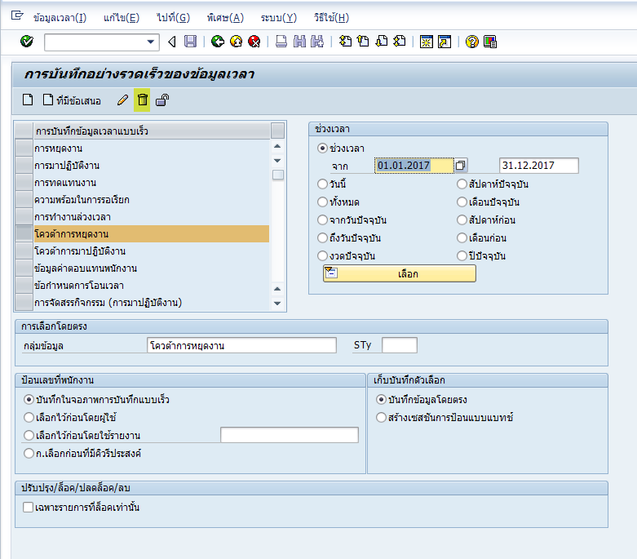

1. ระบุรหัสพนงที่ต้องการจะลบ

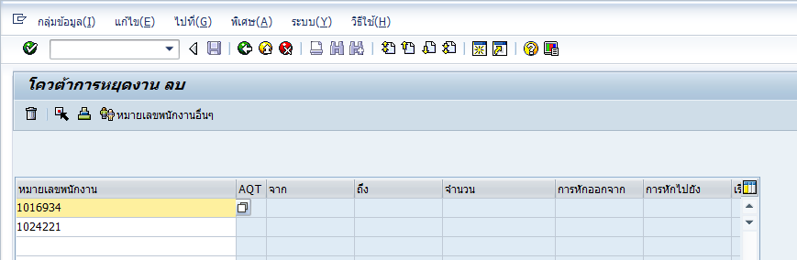

3 กด Enter > กดลบ

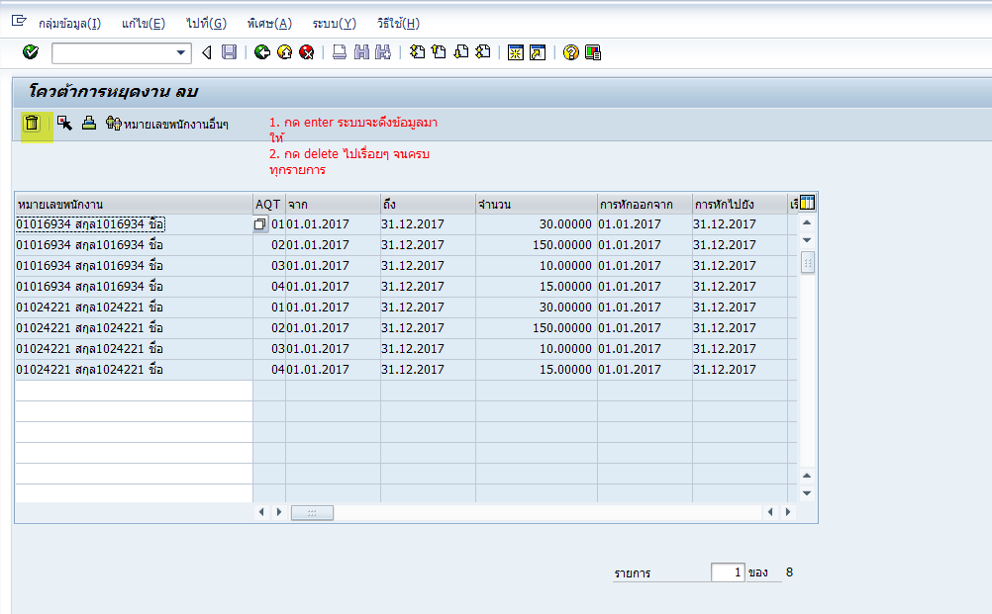

4. เช็คข้อมูลว่ารายการที่ลบ ครบเรียบร้อย